Российская Федерация  Республика Бурятия  Администрация  муниципального образования  сельское поселение  «Краснопартизанское»  671401, Республика Бурятия,  село Ониноборск, улица Школьная , 6  тел. 8(30148) 24-1-35, тел/факс 24-1-35 E-mail: admkp@mail.ru | 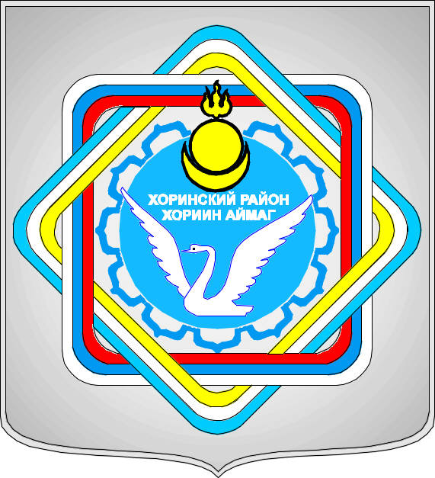 | Россин Федераци  Буряад Республика  «Краснопартизанское худоогэй поселени» гэhэн  муниципальна  байгууламжын захиргаан  671401, Буряад Республика,  Ониноборск тосхон, hургуулида гудамжа, 6  тел. 8(30148) 24-1-35, тел/факс 24-1-35  E-mail:admkp@mail.ru

ПОСТАНОВЛЕНИЕ

№ 45 от 5 сентября 2016 года

«Об утверждении схемы и предварительном согласовании
предоставления земельного участка»

В соответствии с Земельным кодексом Российской Федерации от 25.10.2001 г.136-ФЗ, Федеральным законом от 25.10.2001 г. № 137-ФЗ «О введении в действие Земельного кодекса Российской Федерации», Администрация муниципального образования сельское поселение «Краснопартизанское» постановляет: утвердить схему расположения земельного участка и о предварительном согласовании предоставления земельного участка на кадастровом плане территории:
- Площадь земельного участка 3688 кв.м.
- Адрес или местоположение земельного участка: Республика Бурятия, Хоринский район, п Зун-Хурай, ул Школьная б/н.
- Вид разрешённого использования земельного участка: индивидуальное жилищное строительство
- Категория земель: земли населенного пункта.
Заявителю, указанному в п.3 настоящего постановление, обеспечить постановку земельного участка на Государственный кадастровый учёт в соответствии с Федеральным законом от 24.06.2007 г. № 221-ФЗ «О государственном кадастре недвижимости».

Глава муниципального образования
сельское поселение
«Краснопартизанское» С.Б.Бадмаева.

